Technická specifikace – Elektronické úřední desky

Všechny grafické výstupy budou vycházet ze schváleného grafického vizuálu města Říčany.
  - Popis současného stavu
Zveřejňování dokumentů na úřední desce je v současné době řešeno manuálně a elektronicky prostřednictvím redakčního systému. Úřední dokumenty se tisknou a umisťují na veřejnou úřední desku, která je umístěna na Masarykově náměstí. V tomto směru je nutné fyzicky zveřejňovat a kontrolovat platnost jednotlivých dokumentů, a to jak v elektronické formě, tak i prostřednictvím veřejných úředních desek.
  - Návrh řešení
Předmětem realizace této fáze je komplexní dodávka elektronické úřední desky (dále jen „EÚD“), včetně instalace, implementace a integrace. Úpravy dokumentů, zveřejňování a distribuce musí probíhat z jednoho funkčního místa. Preferovaným řešením je integrovat EÚD se stávající spisovou službou města a současným redakčním systém webových stránek města tak, aby nedocházelo k duplicitnímu zadávání dat do systému. Integrace se stávajícími systémy je součástí tohoto řešení.
Řešení EÚD musí obsahovat dodávku všech komponent HW a SW pro zajištění komplexní dodávky EÚD. Řešení počítá s dodávkou 2 ks EÚD včetně SW a 1 ks serverové aplikace pro EÚD instalované ve virtuálním serveru (server musí být plně podporován technologií Hyper-V) umístěném v datovém centru úřadu na technologii Hyper-V (na Windows Server 2008 R2).
Umístění EÚD je navrhováno tak, aby byly technologie umístěny v budovách MÚ. Zadavatel požaduje umístění EÚD na Masarykově náměstí (venkovní umístění) a v informačním kiosku na železničním nádraží Říčany (vnitřní umístění). Zadavatel požaduje systém, který nenárokuje nákup nových serverových licencí. Zadavatel dále požaduje, aby pro vnitřní potřeby úřadu generovala EÚD knihu úřední desky s kompletními evidenčními šablonami obsahujícími veškeré atributy pro zákonnou evidenci vyvěšených dokumentů a pro jejich snadné zpětné vyhledání.
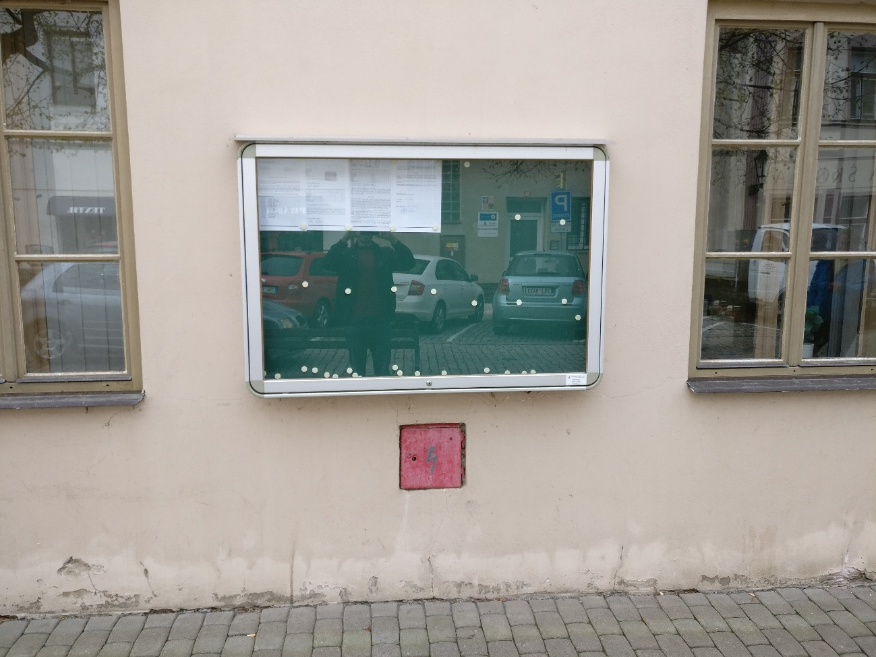
Obr. č. 1 – Plánované umístění elektronické úřední desky na Masarykově náměstí v Říčanech

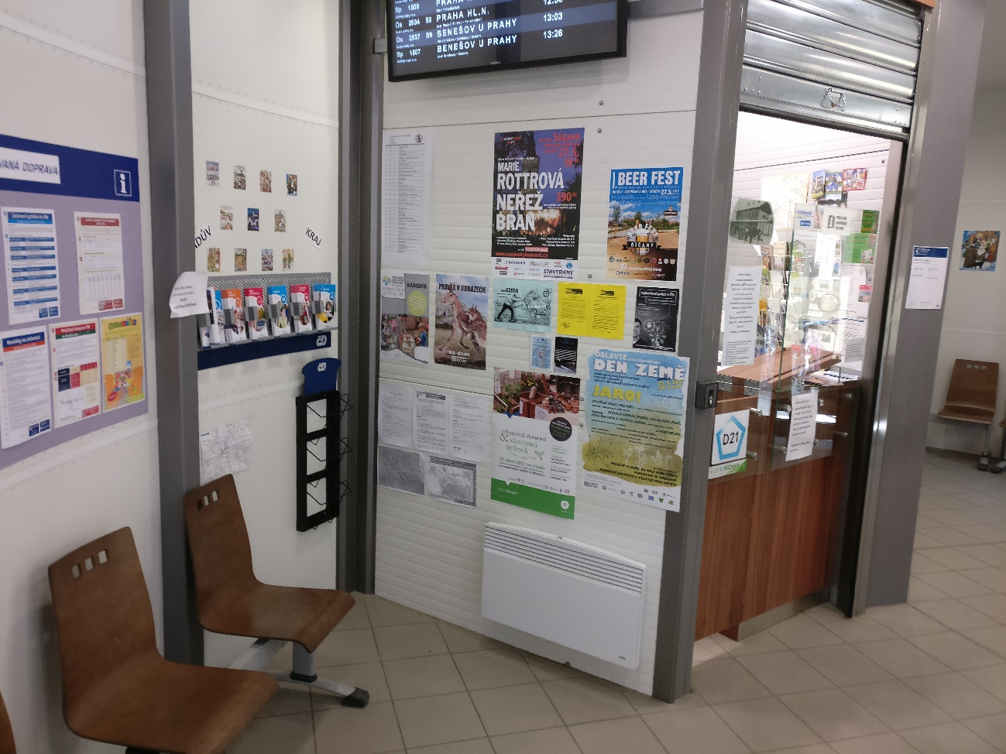
Obr. č. 2 - Plánované umístění elektronické úřední desky v Rondelu na nádraží v Říčanech

Internetovou konektivitu pro připojení EÚD k interní síti úřadu zajistí zadavatel. Typ konektivity bude zajištěn na základě konkrétního rozmístění jednotlivých úředních desek. Podle lokality bude zvolen nejdostupnější způsob spojení prostřednictvím počítačové sítě úřadu. Zadavatel požaduje ovládání obrazovky pomocí dotykového panelu pod obrazovkou umístěného ve výšce vhodné pro pohodlné ovládání pro tělesně hendikepované - vozíčkáře. Dotykový panel nesmí zasahovat do obrazovky.
  - Výstup
Zadavatel požaduje vytvoření podrobného návrhu integrace systému, návrh instalace a implementace vč. dodávky celého systému EÚD (HW a SW) a grafického návrhu okolí EÚD.
  - Požadované výstupy
- návrh řešení,
- dodávka HW a SW pro komplexní řešení EÚD,
- vyčítání dokumentů z webové služby,
- automatické zveřejňování el. dokumentu na EÚD a internetové úřední desce,
- evidence a archiv zobrazovaných dokumentů,
- obsluha EÚD - bezdotyková obrazovka + dotykový panel pod obrazovkou,
- automatické zobrazení dokumentů v požadovaných termínech zveřejnění a expirace,
- funkčnost zobrazování již zveřejněných dokumentu na EÚD musí být zajištěna i po výpadku internetu/datové sítě,
- jednoduchá obsluha,
- listování v seznamu vyvěšených dokumentu, tříděných do kategorií a odborů
- výběr dokumentu a jeho zobrazení na displeji,
- výběr dokumentu v úrovních až na detail ve formátu PDF,
- zajištění funkčnosti EÚD v případě přerušení datové konektivity,
- v případě nečinnosti obsluhy návrat po stanovené době na úvodní stranu,
- možnost v době nečinnosti spustit v EÚD prezentaci městských akcí (obrázky, video)
- dohled a vzdálená správa,
- zajištění bezpečnosti (fyzické zajištění),
- kompletní hardwarová (fyzická) a softwarová instalace do prostředí zadavatele včetně technické podpory.
  - Specifikace dodávky řešení dle rozpočtu
- nákup HW + SW EÚD,
- nákup 2 ks elektronických úředních desek,
- instalace, implementace, integrace EÚD (redakční systém www.ricany.cz a spisová služba Elisa).
  - Technické parametry
V rámci technických parametrů EÚD zadavatel požaduje:
- Vnitřní nástěnná varianta EÚD
- panel (obrazovka) každé EÚD musí mít rozlišení alespoň 1920 x 1080 bodů, jas min. 700 cd/m², provoz 24/7
- velikost úhlopříčky obrazovky 46 palců,
- síťové rozhraní – Ethernet 1 Gb,
- HDD SSD s kapacitou min. 128 GB,
- odolnost vůči vnějšímu poškození (tzv. „antivandal“ řešení),
- bezdotyková obrazovka + ovládací panel. Ovládací panel bude obsahovat 5ti bodový dotykový modul, umístěný za bezpečnostní temperované kalené sklo pod obrazovku, ovládání nesmí zasahovat do obrazovky.
- síťové rozhraní – Ethernet 1 Gb,

- Venkovní nástěnná varianta EÚD
- panel (obrazovka) každé EÚD musí mít rozlišení alespoň 1920 x 1080 bodů, jas 1500 cd/m², provoz 24/7
- velikost úhlopříčky obrazovky 46 palců,
- síťové rozhraní – Ethernet 1 Gb,
- HDD SSD s kapacitou min. 128 GB,
- odolnost vůči vnějšímu poškození (tzv. „antivandal“ řešení), odolnost vůči povětrnostním vlivům.
- bezdotyková obrazovka + ovládací panel. Ovládací panel bude obsahovat 5ti bodový dotykový modul, umístěný za bezpečnostní temperované kalené sklo pod obrazovku, ovládání nesmí zasahovat do obrazovky.

  - Popis prostředí pro implementaci projektu

Webové stránky
- www.ricany.cz

Spisová služba Elisa
- Městský úřad Říčany je provozovatelem aplikace spisové služby ELISA od dodavatele CNS a.s.
- ELISA slouží ke sledování oběhu dokumentů v organizaci od jejich příchodu do systému (profil dokumentu) přes jejich zpracování (historie dokumentu, lhůty vyřízení, zařazení do spisu) až po jejich archivaci a skartaci.
- V rámci soutěže dodávky elektronických úředních desek je požadováno jejich napojení na spisovou službu ELISA. Součástí tohoto nového rozhraní aplikace ELISA bude i napojení na webový portál města.
- Městský úřad Říčany, jako zadavatel výběrového řízení, stanovuje níže uvedenou specifikaci rozhraní Spisová služba Elisa pro elektronickou úřední desku (EÚD) a webový portál města.
- Ve spisové službě Elisa uživatel (referent) založí dokument (evidenční kartu) s patřičnými metadaty do aktuálního ročníku podacího deníku. Může připojit spisový znak včetně skartačního režimu, dále přiložit přílohy dokumentu (soubor v PDF formátu apod.). Po uložení dokumentu Elisa generuje jednoznačné identifikátory – evidenční číslo, čárový kód, popř. číslo jednací. U dokumentu uživatel zvolí založení zásilky (vypravení) se způsobem odeslání na úřední desku, doplní datum vyvěšení a stažení (sejmutí) z EÚD. Dále uživatel vybere dané přílohy, které mají být k zásilce připojeny, popř. označí záznam jako neúřední informaci (zveřejnění dokumentů mimo režim EÚD) a Elisa uloží zásilku. Datum vyvěšení a stažení může uživatel editovat do doby odeslání na EÚD (v rámci spisové služby Elisa).
- Po odeslání zásilky na EÚD uživatelem a povoleném oprávnění zobrazení samotné EÚD konfigurační skupině (práva role uživatele), lze načíst vyvěšené záznamy v sekci Kancelář/Úřední deska.
- Taktéž lze externí aplikací (webový portál městského úřadu, elektronická tabule pro prezentaci EÚD, apod.) načíst seznam zásilek na EÚD dle vstupních parametrů (nepovinné) odesláním požadavku (requestu) na webovou službu spisové služby Elisa. Vstupními parametry mohou být identifikátor konkrétního dokumentu, datum vyvěšení od, vyvěšení do, stažení od, stažení do, popř. příznak zda načíst neúřední záznamy. Webová služba následně zásilky pod určitým filtrem odešle (response) a zobrazí v grafickém rozhraní čitelné uživatelem, které není dodávkou CNS. Dalším požadavkem externí aplikace načte seznam příloh (souborů), kde vstupem je již povinný parametr a je na výběr identifikátor konkrétního dokumentu nebo identifikátor zásilky. Výstupem je tedy seznam příloh. Odeslání dat Elisa loguje. Opětovně Elisa odesílá zásilky pouze modifikované.
- Webová služba (API) Elisa-EÚD tedy propojí dva informační systémy na základě protokolu SOAP s ohledem na nezávislost verze XML, pomocí kterého komunikují oba informační systémy. Tato webová služba bude vystavena nad spisovou službou Elisa jako koncový bod, který je kontaktován pomocí konkrétního portu. Jednotlivé operace budou reprezentovány jako adresy URL pro připojení k webové službě. Externí aplikace zavolá metody pod názvem VratDokumentyEUD, která vrací zmiňovaný seznam zásilek a VratPrilohyDokumentuEUD, která vrací seznam příloh. Mezi povinné vstupní parametry náleží objekt Autentizace, který má strukturu specifikovanou ve schématu definic (WSDL). Webová služba bude vracet v každé odpovědi na požadavek návratový kód, který může nabývat různých hodnot na základě kladně resp. záporně vyřízeného požadavku. Pokud nekončí zpracování požadavku výsledkem OK, webová služba vrátí textový řetězec s popisem chyby v objektu ChyboveHlaseni.

  - Obecné požadavky na SW
Vlastnictví
Pořízením softwaru získává zadavatel licenci k jeho používání. Nestává se majitelem zdrojového kódu softwaru.
Součástí dodávky musí být veškeré potřebné časově neomezené licence pro legální užívání a správný chod celého softwaru minimálně po dobu udržitelnosti projektu (5 let).

GDPR
Dodávané řešení bude v souladu s nařízením Evropského parlamentu a Rady (EU) č. 2016/679 ze dne 27. 4. 2016, o ochraně fyzických osob v souvislosti se zpracováním osobních údajů a o volném pohybu těchto údajů (též známé jako Obecné nařízení o ochraně osobních údajů, nebo GDPR), nejpozději ke dni nabytí účinnosti tohoto nařízení.
Dodávaný SW bude ke dni nabytí účinnosti výše uvedeného nařízení rozšířen o funkce, které budou napomáhat v implementaci požadavků GDPR do organizací, minimálně v rozsahu: do SW bude implementována funkce, která umožní správci osobních údajů provést výmaz ze systému. Před provedením výmazu bude provedena kontrola na existenci „živých“ objektů, kterým se daný subjekt údajů může vázat.
Integrace
Dodavatel musí zajistit kompletní funkčnost a propojení nového softwaru se stávajícími systémy. Propojení bude realizováno pomocí webových služeb. Náklady na propojení nového softwaru se stávajícími systémy hradí dodavatel (úprava nového SW i stávajícího SW) jsou součástí celkové ceny za tuto zakázku.
Bezpečnost
Kromě veřejné části portálu občana bude veškerý nový software provozován ve vnitřní síti Městského úřadu Říčany. Komunikace mezi softwary bude také probíhat ve vnitřní síti. Veřejná část portálu občana bude provozována na zabezpečených stránkách https s využitím certifikátu Městského úřadu. Data budou ukládána v datovém uložišti vnitřní sítě.
Legislativa
V rámci technické podpory bude dodavatel upravovat software tak, aby byl udržován v souladu s legislativou ČR a EU. Náklady na tyto úpravy jsou součástí celkové ceny za tuto zakázku.
  - Požadavky na technickou podporu:
- Průběžná údržba systému – dálková diagnostika provozu zařízení, vzdálená údržba serveru a PC a jejich aktualizace, přístup přes VPN.
- Servis zařízení v případě dílčí poruchy – opětovné zprovoznění do 48 hodin (jen pracovní dny) od nahlášení poruchy.
- Servis zařízení v případě nefunkčnosti celého zařízení nebo systému – opětovné zprovoznění do 12 hodin (jen pracovní dny) od nahlášení poruchy.
- Technická podpora se počítá až po zkušebním provozu, po oboustranném předání a převzetí funkčního systému.
- Záruční doba na HW: 24 měsíců.
- Dodavatel musí na HW poskytovat i pozáruční servis po dobu účinnosti servisní smlouvy. Cena za pozáruční opravy HW není součástí ceny dle úplaty servisní smlouvy.
- Servisní smlouva se uzavírá na dobu 5 let.
- Servisní smlouva bude uzavřena s vítězem veřejné zakázky. Návrh servisní smlouvy bude součástí nabídky účastníka. Obsah servisní smlouvy musí splňovat výše uvedené parametry.
- Cena za technickou podporu bude placena vždy čtvrtletně.

